**Всесвіт**

**Я серед людей**

**Заняття 13, с. 2-3, с. 30-31**

**Тема.** Презентація результатів проєктної діяльності («Багатошарові рідини»).

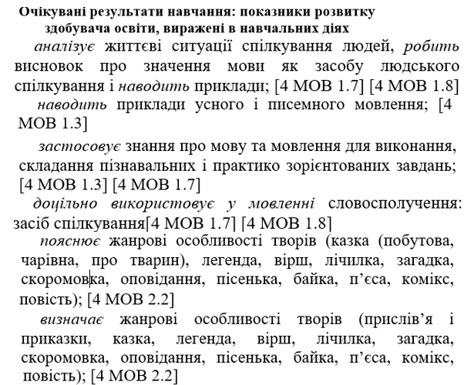

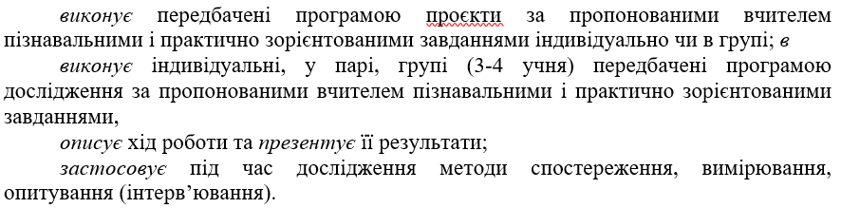

|  |  |
| --- | --- |
|  | **Вправа «Склянка емоцій»**  Учням необхідно вибрати із списку кольори, які відповідають певній емоції та розфарбувати ними склянку так, як вважає за потрібне.  На уроці учні побувають у ролі дослідників, де вони презентуватимуть заздалегідь приготовлений проєкт та проведуть опитування, за яким складуть діаграму і графік, також виконають заміри і внесуть результати до таблиці. |
|  | Прочитайте описи проєктів лаксиків.  Презентація власних проєктів:  **Робота в групах.** Кожна група презентує власні навчальні проєкти, розказує про хід виконання проєкту та продемонструйте продукти і результати роботи. |
|  | Що подано у завданні – графік, таблицю чи діаграму?  Прочитайте формулювання завдання і виконайте його:  проведіть опитування серед однокласників щодо їхніх улюблених напоїв / страв і побудуйте за результатами опитування діаграму. (Роботу учитель диференціює – одні учні проводять опитування щодо улюблених напоїв, а інші – страв.)  Зробіть висновок за результатами роботи  Яка страва є найулюбленішою серед однокласників?  Яку страву учні класу не дуже люблять?    **Як селфі-трек** можете провести аналогічне дослідження серед членів родини. |
|  | Який інструмент потрібен для вимірювання обхватів?  Чому для цього не підходить лінійка?  Запишіть в таблицю свій вік.  Дізнайтесь та запишіть вік сусіда / сусідки по парті.  Прочитайте формулювання завдання, поясніть його виконання і виконайте послідовно:  порівняйте свій вік з віком лаксика і віком сусіда / сусідки по парті: хто найстарший, хто наймолодший;  виміряйте зазначені в таблиці обхвати (із допомогою сусіда/сусідки по парті один одному) і запишіть результати вимірювання;  порівняйте обхвати своєї шиї, запʼястка і талії з відповідними мірками лаксика.  Як **селфі-трек** можете провести вимірювання серед членів родини. |